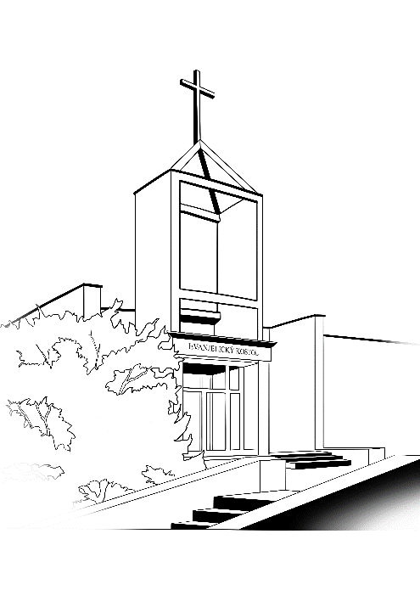BULLETIN

**cirkevného zboru ECAV Bratislava - Dúbravka**

**23. 3. 2025, 3. pôstna nedeľa**

**tel. FÚ: 0910 747 818 / zb. farár: 0908 940 792 /** [**www.ecavdubravka.sk**](http://www.ecavdubravka.sk)

**e-mail:** [**ecavdubravka@gmail.com**](mailto:ecavdubravka@gmail.com) **/ FB, YouTube: ECAV Dúbravka /**

**číslo účtu – IBAN SK95 1100 0000 0029 2686 8064**

*Slepota a ilúzia verzus videnie očami viery*

***Pieseň na úvod*** Božia láska príď...

***Predspev pôstny*** Neopúšťaj ma, Hospodine...

***Konfiteor***

***Pieseň*** Upri svoj zrak na Pána...

***Sláva, pozdrav, kolekta***

***Epištola*** Ef 5, 1-9

***Pieseň*** ES 235- ***požehnanie detí***

***Evanjelium*** Lk 11, 14-28

***Viera všeobecná kresťanská***

***Pieseň*** Ježiš môj...

***Kázeň*** J 9, 1-7; Ž 139, 1-6.23.24, ***modlitba, oznamy, požehnanie***

***Pieseň*** Na Teba upriem svoj zrak

***Antifóna 28***

Liturg: Kristus Ježiš ponížil sa a bol poslušný Otcovi do smrti. Zbor: Poslušný bol až do smrti na kríži.

***Kolekta, Áronovské požehnanie***

***Pieseň*** ES 606

Oznamy

**V nedeľu 30.3.** bude v rámci Služieb Božích o 10:30 prislúžená sviatosť Večere Pánovej.

**Počas pôstu** sú namiesto biblických hodín v utorok o 17:00 večerné Služby Božie. Srdečne pozývame!

**Pozývame** na pravidelné strednotýždňové stretnutia podľa pravidelného rozpisu.

**V utorok 25.3. o 17:00 srdečne pozývame staršiu mládež** na tretí večer chvál a modlitieb za evanjelickú cirkev na Evanjelickej bohosloveckej fakulte, Bartókova 8, ktorý sa bude konať v utorok 25.3.2025 o 18:00.

**Na 1. etapu opravy kúrenia v kostole sa vyzbieralo spolu 8 795 eur.** Ďakujeme všetkým ochotným darcom.

**Aj tento rok môžete podporiť vnútromisijnú prácu nášho cirkevného zboru** 2% (3%) zo svojich daní prostredníctvom občianskeho združenia nášho zboru: Magdala 1517 ; IČO: 52024202; Bankový účet: SK5711000000002945079431,

**Ofera** z nedele 16.3. bola 416,70 €.

Obrázok, na ktorom je text, jedálny lístok, snímka obrazovky, vizitka

Obsah vygenerovaný umelou inteligenciou môže byť nesprávny.